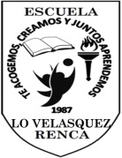
Corporación Municipal de Educación
Escuela Lo Velásquez N° 1344, Renca
Asignatura: Historia
Nivel: 2° Básico A
Profesora : Gloria Parraguez González

GUÍA N ° 3 de Historia
NOMBRE: ________________________________________
Lea atentamente la guía y contéstela , presentándola ordenada y limpia
1.- En que ocasiones se coloca en nuestro hogar la bandera de Chile:
A.- Para la Navidad
B.- Para el año nuevo
C.- Para el 18 de septiembre

2.-La siguiente imagen corresponde a niños chilenos. ¿Por qué?
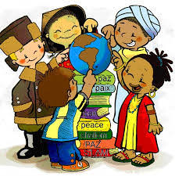________________________________________________________________________________________________________________

3.- Los niños de la imagen anterior:
A.- Se visten igual a ti.
B.- Se visten diferente a ti.
c.- No son niños, son adultos

4.- Los niños de la imagen anterior.
A.- Hablan igual a nosotros
B.-Hablan diferente idioma
C.- No hablan.

5.- ¿Cuál de estos animales se encuentran en el escudo Nacional?
A B C
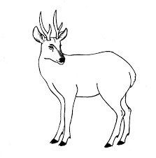

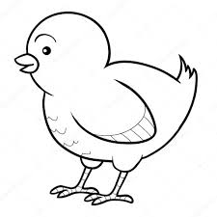

6.-Responde:
¿Cómo te das cuenta que hay personas que no son chilenas?

_________________________________________________________

